VI. KẾ HOẠCH HOẠT ĐỘNG NGÀY

NHÁNH 3: Dự án “Làm chuồng cho thú cưng”
Thời gian thực hiện: 1 tuần (Từ 13/1 đến 17/1/2025)
Người thực hiện : Lưu Thị Hương
Mạng nội dung của hoạt động
Tên gọi, đặc điểm của
- Chuồng nuôi mèo 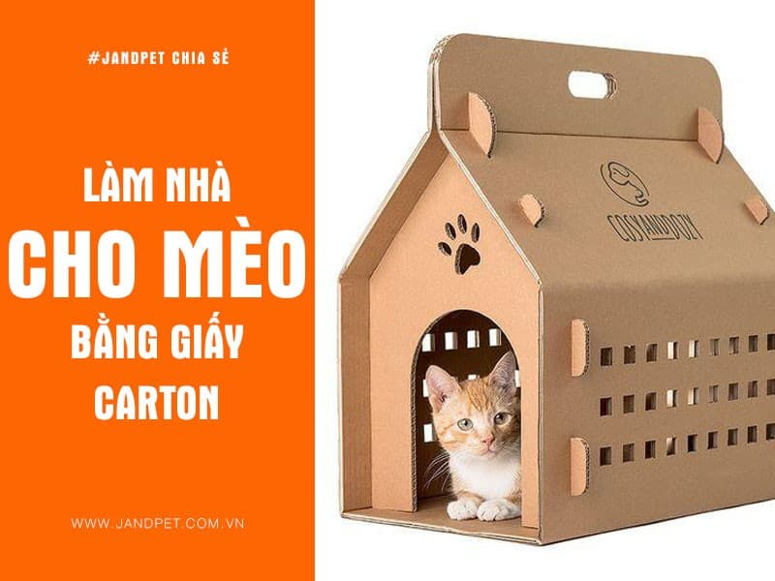
- Chuồng nuôi chó 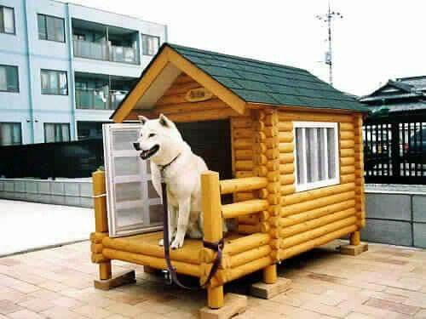

Nguyên vật liệu:
- Bìa cattong, xốp tấm
- Ống hút, que kem
- Giấy màu, chấm tròn màu
- Giấy bìa trắng, bút màu, keo dán

Dự án: Làm chuồng cho thú cưng
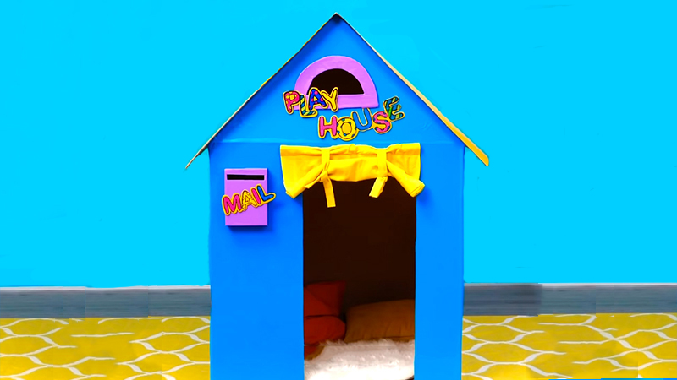

Các thiết bị, dụng cụ làm nông trại
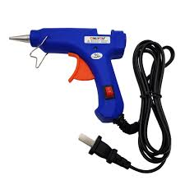

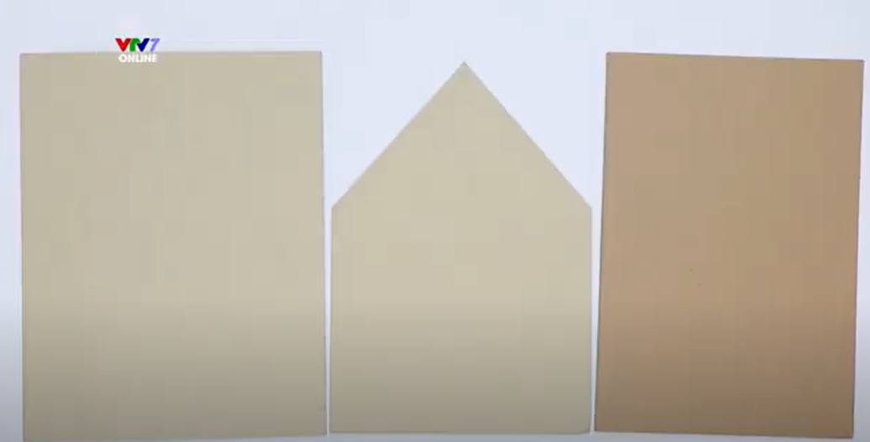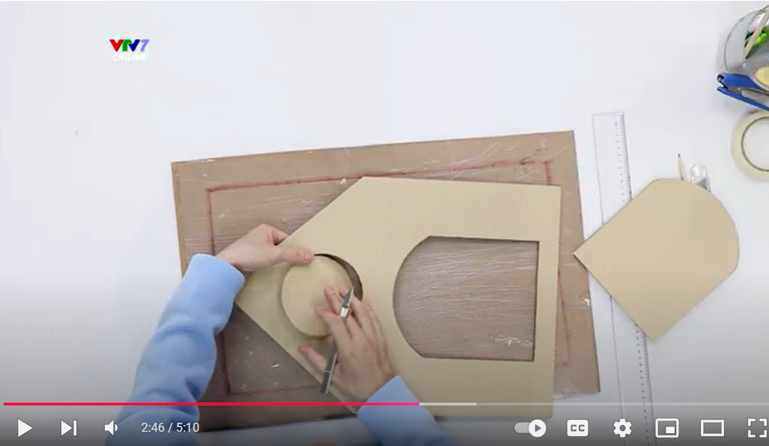
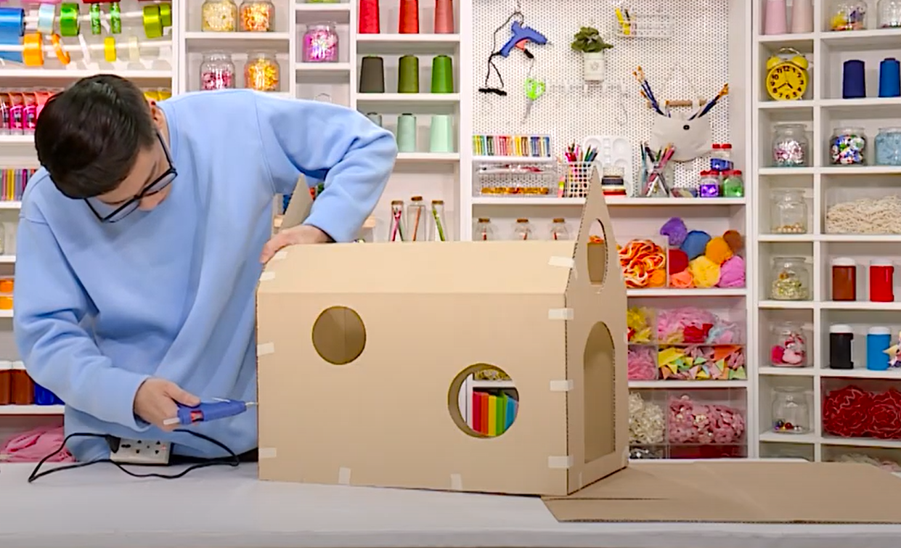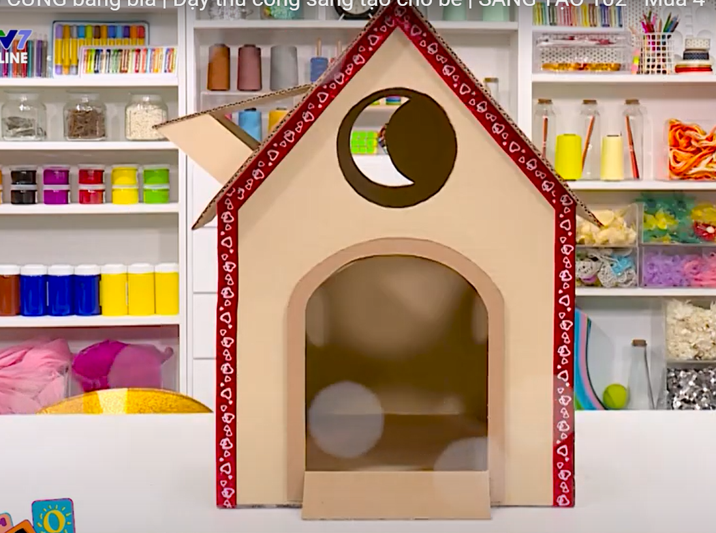
Quy trình chế tạo nông trại

Thứ 2 ngày 13 / 1 / 2025
HOẠT ĐỘNG HỌC
PHÁT TRIỂN THỂ CHẤT
VĐCB “Bật sâu 40 – 45 cm”
TCVĐ: Lộn cầu vồng
I. MỤC ĐÍCH YÊU CẦU
- Trẻ biết bật sâu 40- 45cm , nhún bật chạm đất nhẹ nhàng bằng 2 mũi bàn chân, gối hơi khuỵu và giữ được thăng bằng khi tiếp đất.
- Trẻ biết dùng sức của đôi chân nhún bật và tiếp đất giữ được thăng bằng bằng mũi bàn chân.
- Giáo dục trẻ thường xuyên tập thể dục để giúp cho cơ thể được khoẻ mạnh.
II. CHUẨN BỊ
- Bục bật sâu 40- 45 cm
- Nhạc “Đàn gà trong sân”
- Xắc xô
III. TỔ CHỨC
* HĐ1: “ Khởi động”.
- Cô cùng trẻ chơi trò chơi “Tạo dáng con vật”. Hỏi trẻ:
+ Các con vừa chơi trò chơi gì?
+ Con vừa tạo dáng con vật gì? Đang làm gì?
- Cho trẻ làm những chú gà con khởi động với các kiểu đi: đi bằng mũi chân, đi bằng gót chân, đi khom lưng, đi nhanh, chậm về hàng.
* HĐ2:Trọng động.
+ BT PTC: Tập BTPTC 2l x 8n kết hợp với bài “Đàn gà trong sân”.
+ Tay: Tay đưa ra trước, lên cao
+ Lưng, bụng, lườn: Đứng quay người sang 2 bên tay để sau gáy
+ Chân: Đưa chân ra sau đá chân ra phía trước tay chạm mũi chân.
+ Bật: Bật tách khép chân
- ĐTNM: Chân.
+ VĐCB: “Bật sâu 40 – 45 cm”
- Cô giới thiệu bục và hỏi ý tưởng chơi của trẻ
- Cho trẻ thực hiện ý tưởng 1-2 lần.
- Cô nhận xét, giới thiệu vận động.
- Cô tập lần 1
- Cô tập lần 2 kết hợp phân tích động tác
+ CB: Cô đứng trên bục, khép chân, 2 tay thả xuôi.
+ TH: Khi có hiệu lệnh, 2 tay đưa ra phía trước rồi hất mạnh về phía sau tạo đà, đầu gối hơi khụyu, người hơi cúi về phía trước, sau đó dùng lực nhún 2 chân lên cao và bật xuống đất, 2 tay đưa ra trước, khuỵu gối, tiếp đất thăng bằng bằng mũi bàn chân.
- Cô cho trẻ thực hiện vận động 2- 3 lần.
- Cô chú ý sửa sai cho trẻ.
- Cho 2 đội thi đua 1- 2 lần.
- Hỏi lại trẻ tên vận động.
- Mời 2 trẻ lên thực hiện lại.
- TCVĐ: Lộn cầu vồng
- Cô giới thiệu trò chơi, cách chơi, luật chơi cho trẻ.
- Tổ chức cho trẻ chơi 1- 2 lần
* HĐ3: Hồi tĩnh
- Cho trẻ đi lại nhẹ nhàng 1- 2 vòng quanh sân tập.
Đánh giá trẻ hàng ngày:

Thứ 3 ngày 14 / 1 / 2025
HOẠT ĐỘNG HỌC
PHÁT TRIỂN NHẬN THỨC
- Tìm hiểu chuồng nuôi các con vật( 5E )
I. CÁC YẾU TỐ STEAM
- Khoa học (S): Trẻ nhận biết được vai trò, đặc điểm và tên gọi một số loại chuồng nuôi phổ biến (chuồng gà, chuồng chó, chuồng lợn).
- Công nghệ (T): Sử dụng máy tính, Ipad xem ảnh, video về hình ảnh của một số loại chuồng nuôi các con vật.
- Nghệ thuật (A): Trẻ mạnh dạn, vui thích khi thực hiện các hoạt động theo nhóm, có thể thảo luận hoặc đưa ra ý kiến về kết quả khám phá.
- Toán (M): Trẻ biết kích thước cao, thấp, to, nhỏ, dài, ngắn; số lượng; hình dạng.
II. CHUẨN BỊ:
- Máy vi tính, màn hình, điện thoại, ipad. Bảng ghi chép
- Video về một số loại chuồng nuôi các con vật.
- Nhạc bài: Gà trống, mèo con và cún con.
III. TỔ CHỨC:
*E1: Thu hút
- Cô và trẻ cùng nhau vận động bài: “Gà trống mèo con và cún con”. Hỏi trẻ:
+ Các con vừa hát bài gì?
+ Bài hát nói về con vật gì?
+ Những con vật này sống ở đâu?
+ Gia đình các con nuôi những con vật nào?
- Cô dẫn dắt vào bài học.
*E2: Khám phá
- Cô cho trẻ xem tranh các loại chuồng nuôi.
- Tổ chức cho trẻ về 3 nhóm để khám phá về các loại chuồng nuôi trên ipad/ điện thoại.
- Cô hướng dẫn trẻ quan sát kỹ các chi tiết: kích thước, vật liệu, hình dáng.
- Cho trẻ trao đổi nhóm với câu hỏi gợi ý:
+ Đây là chuồng dành cho con vật nào?
+ Chuồng có dạng hình gì?
+ Vật liệu nào được sử dụng để làm chuồng?
+ Tác dụng của những chiếc chuồng này là gì?
+ Các con hãy so sánh chuồng gà và chuồng lợn xem có đặc điểm gì giống và khác nhau?
+ Tại sao các loại chuồng lại không giống nhau?
...
- Cho trẻ hoàn thiện bảng kết quả sau khi hoạt động nhóm
*E3: Giải thích
- Mời đại diện các nhóm trình bày những gì đã quan sát và thảo luận.
- Trẻ chia sẻ kết bảng kết quả hoạt động của nhóm mình.
=> Mở rộng kiến thức: Ngoài những loại chuồng nuôi vừa tìm hiểu thì các con biết những loại chuồng nuôi nào nữa?
- Cho trẻ xem một số loại chồng nuôi con vật khác: chuồng nuôi ngựa, nuôi vịt, nuôi mèo...
- Cô tổng hợp thông tin và giải thích: Chuồng nuôi của các con vật được ví như là nhà của chúng. Chuồng giúp con vật có nơi ngủ, bảo vệ khỏi thời tiết và kẻ săn mồi. Chuồng của mỗi loài vật được làm theo cách khác nhau, phù hợp với nhu cầu sống của chúng.
- Giáo dục trẻ cần chăm sóc các con vật nuôi, vệ sinh chuồng sạch sẽ
- Múa hát sáng tạo theo lời bài “Đàn gà con”

Tên hoạt động chiều: Tìm hiểu chuồng nuôi các con vật (Tiết 2)
*Củng cố mở rộng (E4)
+ TC1: Ai đoán giỏi
- Cô giới thiệu cách chơi, luật chơi: cho các đội thi đua giải câu đố và nhìn bóng chuồng đoán tên con vật
- Cô tổ chức cho trẻ chơi và nhận xét.
+ TC2: Ai thông minh
- Cô giới thiệu cách chơi, luật chơi: cho các đội chơi trò chơi nối chuồng với con vật phù hợp trên máy vi tính.
- Cô nhận xét, khen ngợi trẻ.
*Đánh giá (E5)
- Quan sát mức độ tham gia của trẻ.
- Đánh giá khả năng hiểu biết và giao tiếp của trẻ.
- Đánh giá việc ghi chép và chia sẻ của sẻ.
- Cùng nhau chia sẻ cảm xúc về những gì cô và trẻ trải nghiệm: Khẳng định tầm quan trọng của chuồng nuôi và ý thức bảo vệ động vật
Đánh giá trẻ hàng ngày:

Thứ 4 ngày 15 / 1 / 2025
HOẠT ĐỘNG HỌC
PHÁT TRIỂN NGÔN NGỮ
- Tập tô chữ b- d- đ
I. MỤC ĐÍCH YÊU CẦU
- Trẻ nhận biết chữ "b- d- đ" qua các từ, câu trọn vẹn. Trẻ biết cách cầm bút, ngồi đúng tư thế, biết cách tô các nét, các chữ cái b- d- đ theo nét chấm mờ, theo mẫu.
- Trẻ có kĩ năng tô đúng đường nét, không tô chờm ra ngoài, theo hướng từ trái qua phải.
- Trẻ hứng thú, tích cực tham gia các hoạt động, có ý thức giữ gìn sách vở.
II. CHUẨN BỊ:
* Đồ dùng của cô:
- Giáo án điện tử tập tô chữ "b- d- đ", que chỉ
- Nhạc bài hát: "Chicken dance"
- Ghế có gắn chữ cái b- d- đ
* Đồ dùng của trẻ:
- Vở tập tô, bàn ghế, sáp màu, bút chì
III. HOẠT ĐỘNG:
*HĐ1: Ôn luyện chữ cái b- d- đ
- Chơi trò chơi “Những chú gà vui nhộn”
+ Cách chơi: vận động theo nhạc bài “Chicken dance”, khi nhạc dừng trên màn hình xuất hiện chữ gì, trẻ đọc to chữ cái đó lên.
- Trò chơi: Ai nhanh nhất
+ Cách chơi: Mời 1 nhóm trẻ đi xung quanh ghế, cô yêu cầu trẻ ngồi vào ghế có chữ cái nào trẻ nhanh chân ngồi vào ghế đó. Ai ngồi sai hoặc không ngồi được vào ghế sẽ bị phạt.
* HĐ 2: Tập tô chữ b- d- đ
* Tập tô chữ "b"
- Cô hướng dẫn trẻ gạch chân chữ "b" trong từ "con bò"
- Cô hướng dẫn trẻ tô chữ "b"
- Cho trẻ quan sát cách tô chữ "b".
- Cô khái quát: Đặt bút từ đầu chấm đỏ tô nét khuyết trên, sau đó vòng lên tô nét thắt trên, tô khít theo các nét chấm mờ, tô từ trái qua phải, tô hết dòng trên mới xuống dòng dưới.
- Cô hướng dẫn trẻ bù chữ còn thiếu trong từ “con bò”
- Cho trẻ thực hiện tô chữ "b" theo mẫu. Cô nhắc nhở trẻ cách cầm bút và tư thế ngồi, giữ gìn sách vở sạch sẽ.
- Cô bao quát, sửa sai cho trẻ.
- Chơi trò chơi: Ủm bò
* Tập tô chữ "d"
- Cô hướng dẫn trẻ gạch chân chữ "d" trong từ "con dê"
- Cô hướng dẫn trẻ tô chữ "d"
- Cho trẻ quan sát cách tô chữ "d".
- Cô khái quát: Đặt bút từ đầu chấm đỏ tô nét cong kín, sau đó nhấc bút tô nét móc phải, tô khít theo các nét chấm mờ, tô từ trái qua phải, tô hết dòng trên mới xuống dòng dưới.
- Cho trẻ thực hiện tô chữ "b" theo mẫu.
- Cô bao quát, sửa sai cho trẻ.
* Tập tô chữ "đ"
- Cô hướng dẫn trẻ tương tự như chữ “d” nhưng có thêm dấu gạch ngang ở nét móc phải.
- Cho trẻ thực hiện tô chữ "đ" theo mẫu.
- Cô bao quát, sửa sai cho trẻ.
- TC: Chim bay cò bay
*HĐ 3: Ai tô đẹp hơn
- Cho trẻ quan sát nhận xét một số bài tô đúng mẫu.
- Khen ngợi, khuyến khích trẻ.
- Cho trẻ thu dọn đồ dùng.

Tên hoạt động chiều: Làm chuồng cho thú cưng (E4 của dự án)

( Thực hiện theo quy trình kỹ thuật EDP- Bước 1,2,3)

1. Bước 1: Tiếng khóc của ai?

- Cô tạo tình huống bạn Cún con ngồi khóc ở gốc cây. Hỏi trẻ:

+ Các con nghe thấy tiếng khóc của ai?

+ Tại sao bạn lại khóc?

+ Các con sẽ làm gì để giúp bạn?

2. Bước 2, 3: Tưởng tượng, lên kế hoạch

- Khảo sát sự hiểu biết của trẻ về chuồng nuôi con vật, sau đó đưa ra giải pháp lựa chọn để làm chuồng nuôi thú cưng.

+ Các con biết gì về thú cưng?

+ Chuồng nuôi thú cưng thường được làm bằng gì?

=> Cho trẻ xem video về một số chuồng nuôi thú cưng và khái quát lại. Cho trẻ nêu ý tưởng về chuồng nuôi thú mà trẻ định thiết kế.

- Chia trẻ thành 3 nhóm thiết kế mô hình chuồng nuôi trên giấy A3 (Cô quay lại toàn bộ quá trình trẻ lên ý tưởng và vẽ bản thiết kế. Chụp lại bản thiết kế của từng nhóm)

- Trẻ lựa chọn và phân loại nguyên học liệu, cùng cô chuẩn bị đồ dùng, nguyên học liệu cho hoạt động sáng thứ 5.
* Đánh giá trẻ hằng ngày:

Thứ 5 ngày 16 / 1 / 2025
HOẠT ĐỘNG HỌC
PHÁT TRIỂN THẨM MỸ

“Làm chuồng cho thú cưng”

( Thực hiện theo quy trình kỹ thuật EDP- Bước 4,5)

I. CÁC YẾU TỐ STEAM:

- Khoa học (S): Trẻ biết tên gọi, đặc điểm, tác dụng của chuồng nuôi. Biết một số nguyên liệu để làm chuồng nuôi: bìa cattong, ống hút, bút màu, hồ dán, kéo...

- Công nghệ (T): Xem các bước làm chuồng nuôi con vật. Sử dụng các nguyên học liệu để làm chuồng nuôi con vật.

- Kỹ thuật (E): Trẻ biết quy trình làm chuồng nuôi, kỹ năng cắt, dán, ghép, sắp xếp các phần để làm chuồng nuôi.

- Nghệ thuật (A): Trẻ biết giữ gìn sản phẩm, biết cách trang trí, vẽ, nặn con vật.

- Toán (M): Trẻ biết đo hình dạng của chuồng, biết đo kích thước dài ngắn, rộng hẹp...
II. CHUẨN BỊ

* Đồ dùng của cô:

- Máy tính, tivi, PP về hình ảnh trẻ khám phá về chuồng nuôi, video trẻ thiết kế, các bản thiết kế, hình ảnh trẻ tìm nguyên học liệu để làm chuồng nuôi.

- Bàn tròn: 3 cái

- Nhạc bài: Gà trống, mèo con và Cún con

2. Đồ dùng của trẻ:

- Bìa cattong, ống hút, băng dính 2 mặt, kéo, đề can, giấy bìa trắng, keo dán...

- Giấy màu, bút màu...

- Bảng tiêu chí của các nhóm, bút.

III. TỔ CHỨC:

1. Bước 1,2,3 (đã thực hiện vào buổi chiều thứ 4 ngày 15/1/2025)

2. Bước 4: Chế tạo

- Cô trò chuyện gợi nhớ về những mẫu thiết kế chuồng nuôi mà trẻ đã lên ý tưởng.

+ Trong buổi học trước các con đã nhất trí làm dự án gì?

- Cho trẻ xem hình ảnh, video về các hoạt động của trẻ trong buổi học hôm trước.

+ Hình ảnh trẻ khám phá về chuồng nuôi.

+ Hình ảnh trẻ thiết kế chuồng nuôi và các bản thiết kế.

+ Hình ảnh trẻ tìm các nguyên học liệu để làm chuồng nuôi.

* Giao nhiệm vụ: Hôm nay các con sẽ nghĩ cách cùng nhau làm chuồng nuôi thú cưng đáp ứng các tiêu chí sau:

+ Phải chế tạo giống với bản thiết kế.

+ Phải phù hợp với con vật

+ Trang trí đẹp

- Cho trẻ về 3 nhóm làm chuồng nuôi ( Khuyến khích trẻ thỏa thuận cùng nhau)

- Dựa vào bản thiết kế của nhóm, cho trẻ đi lấy nguyên học liệu về thực hiện.

- Cho trẻ tự phân công công việc cho từng thành viên.

+ Nhóm của các con làm chuồng nuôi con gì?

+ Các con sẽ sử dụng nguyên liệu gì làm mái, làm cửa? Làm con vật?

+ Các con định trang trí chuồng nuôi bằng gì?

3. Bước 5: Chia sẻ kết quả, cải tiến.

- Cô cho trẻ trải nghiệm sản phẩm của nhóm mình và đánh giá sản phẩm

+ Nhóm của bạn đã chế tạo đúng với bản thiết kế chưa?

+ Chuồng nuôi của nhóm bạn phù hợp với con vật nào?

+ Các con có muốn đặt câu hỏi gì cho nhóm của bạn không?

+ Các con muốn điều chỉnh gì không?

+ Nếu được làm lại các con sẽ làm thế nào?

- Cô tuyên dương, khuyến khích trẻ.

- Chụp ảnh lưu niệm.

Hoạt động chiều: Đóng dự án Steam “Làm chuồng nuôi cho thú cưng” (E6)
- Cho trẻ trưng bày sản phẩm sự án STEAM “Làm chuồng nuôi cho thú cưng” theo nhóm.
- Hỏi trẻ:
+ Trong dự án “Làm chuồng nuôi cho thư cưng” các con đã làm được sản phẩm gì?
+ Con đặt tên cho sản phẩm đó là gì?
- Cô cho trẻ xem video hình ảnh về quá trình làm các sản phẩm của dự án.
- Cho đại diện của mỗi nhóm lên thuyết trình về sản phẩm của nhóm mình và nhận xét sản phẩm của nhóm bạn.
- Cô nhận xét chung, động viên khuyến khích trẻ.
- Cho trẻ chụp hình với sản phẩm của mình.
- Múa hát: “Thú cưng là bạn bè”
* Đánh giá trẻ hằng ngày:

Thứ 6 ngày 17 / 1 / 2025
HOẠT ĐỘNG HỌC
PHÁT TRIỂN THẨM MỸ
Rèn KNAN
- NDC: + Hát : Chú khỉ con
+ VĐTTC bài: Con cào cào .
+ VĐMH bài: Con bò.
- NDKH: + TC: Khiêu vũ cùng thú cưng
+ NH: Chú voi con ở Bản Đôn.
I. MỤC ĐÍCH YÊU CẦU
- Trẻ thuộc các bài hát, tự tin, sôi nổi khi tham gia biểu diễn.
- Trẻ thể hiện cảm xúc, hát, vận động phù hợp với nhịp điệu của bài hát, bản nhạc
- Trẻ hứng thú tích cực tham gia vào các hoạt động.
II. CHUẨN BỊ:
+ Đồ dùng của cô:
- Nhạc các bài hát: Chú khỉ con, Con cào cào, Con bò, Chú voi con ở Bản Đôn
- Nhạc nhanh chậm chơi TC.
3. Tổ chức:
* HĐ1: TC “Khiêu vũ cùng thú cưng”
- Cô giới thiệu trò chơi, cách chơi: Cô cho trẻ làm con gà, con mèo, con thỏ...làm động tác phù hợp và nhún nhảy theo điệu nhạc nhanh, chậm.
- Tổ chức cho trẻ chơi 2- 3 lần.
* HĐ2: “ Bé vui văn nghệ ”
- Cô giới thiệu chương trình liên hoan văn nghệ:
+ Hát bài : “Chú khỉ con”.
- Cho trẻ nghe giai điệu, đoán tên bài hát, tên tác giả.
- Cho trẻ hát 2-3 lần.
- Luân phiên tổ nhóm hát.
+ Hát và vận động theo tiết tấu chậm bài: “Con cào cào”.
- Đố vui:
+ Con vật nào thích thể thao nhất?
+ Bài hát về con vật đó là gì?
+ Cào cào tập thể dục bằng cách nào?
- Cho cả lớp hát 1-2 lần.
+ Cả lớp hát và vận động vỗ đệm cùng cô.
+ Cho trẻ thi đua theo tổ, nhóm, cá nhân.
+ Vận động minh họa bài “Con bò”.
- Cô cho trẻ hát 1-2 lần.
- Cho trẻ vận động minh họa theo lời bài hát 2- 3 lần.
- Thi đua tổ, nhóm, cá nhân.
*HĐ3: “Chú voi con ở Bản Đôn”- Phạm Tuyên.
- Cô giới thiệu bài hát nghe: “Chú voi con ở Bản Đôn” của nhạc sĩ Phạm Tuyên
- Cô hát lần 1.
- Giảng nội dung
- Cô hát lần 2, khuyến khích trẻ hưởng ứng cùng cô.
Đánh giá trẻ hàng ngày:

Người duyệt | Người lập kế hoạch

